Automata ARDF iránymérő adók 45 évvel ezelőtt és napjainkban (2015)
1969
Az 1960-as évek végére a rádióamatőrök körében a Rádiós Tájfutás technikai sport (RTF, Rókavadászat) igen népszerűvé vált. Az RTF kupaversenyeken az indulók száma elérte a 200 főt. Az akkori versenyeken az elektroncsöves iránymérő adókat általában 2-2 operátor működtette. Az adók billentyűzésén kívűl az oda befutó versenyzők rajtszámainak feljegyzése is feladatuk volt. Annak ellenére, hogy csak 3, -eltérő frekvencián működő- adót kellett a versenyzőknek a 60-as években keresniük, gyakoriak voltak a periódus kimaradások és csúszások, melyek gyakran -még az országos bajnokságokon is-, így például 1968-ban óvásokhoz, illetve idő jóváírásokhoz vezettek. Ezen technikai problémák kiküszöbölésére kollegámmal 1969-ben olyan tranzisztoros, automatikus működésű iránymérő adók tervezését és építését kezdtük el, amelyek:
1. Azonos frekvencián üzemelnek az MOE, MOI, MOS, MOH és az MO5 választható azonosító kódokkal 1/5 perces periódusidővel, valamint egy eltérő frekvencián működő, folyamatosan üzemelő céladó üzemmód (MO) is választható legyen.
2. Az 1/5 perces időzítést kvarcoszcillátor alapú dekádikus osztók, az adók azonosító kódjait pedig -a dekádikus osztók jeleiből- kombinációs hálózat állítsa elő.
3. Az adási idők átfedése 6 órás üzem alatt ne legyen nagyobb, mint ±2 másodperc (50ppm). Ez például 1 MHz-es kvarcoszcillátor használata esetén 5 perc / 1µs > 300 milló osztási arányú, széles hőmérséklet tartományban üzemelő, frekvenciaosztó tervezését tette szükségessé.
4. Egyszerű, megbízható, nagyobb mint 3 W kimenő teljesítmenyű, 3,5 MHz-es tranzisztoros adó tervezése, amely különböző hosszúságú antenna és ellensúly(ok) használata esetén is könnyen kihangolható.
5. Akkumulátor nélkül az adó tömege 2 kg alatt maradjon.
Mind a 3,5 mind a 144 MHz-s sávban a nagyfrekvenciás tranzisztorok megjelenése lehetővé tette kisméretű, érzékeny iránymérő vevők építését már az 1960-as évek közepén. Azonban a több mint 8 dekád átfogású, -megbízható működésű frekvenciaosztót- R, L, C alkatrészekből, valamint tranzisztorokból és diódákból kialakítani problémás volt. A Texas Instruments 74 sorozatú TTL dekádikus osztóinak és logikai áramköreinek prototipusai, amelyeket az ELEKTROMODUL segítségével szereztünk be, tették lehetővé az iránymérő adók automatikájának kompakt kialakítását.
A szerzőtársammal megépített 5 darab RTF RH iránymérő adó, -valamint a céladó- először 1970-ben lett telepítve a hazai kupa és nemzetközi versenyeken. Annak részletes műszaki leírása a Rádiótechnika 1971. 7/8 számaiban Paál András, Bibok György; ʺIntegrált Áramkörös Automata Rókaadó 3,5 MHz-reʺ címmel került közlésre. Az ismertetett konstrukció nem csak a kézi billentyűzést szorította ki, hanem a távvezérelt irányadókat is, amelyekhez additív antenna, vevő és kábelek is kellettek.
A 6. ARDF Európa-bajnokságon 1971-ben Duisburgban (NSZK) a mai klasszikus versenyszámokban, 3,5 és 144 MHz-en még 4-4, eltérő frekvencián működő adót és céladót kerestek a versenyzők. A 4-4 elektoncsöves iránymérő adót 28 MHz-es vevőkön keresztül kapcsolták ki és be. Az iránymérő adók azonosító kódjait egy 24 reléből álló logikai hálózat állította elő, amelyeket a kapcsolójelekkel együtt, a rajt közelében elhelyezett, nagyteljesítményű elektroncsöves 28 MHz-es adó továbbított a 4-4 rókaadóhoz (nem kis meglepetésére a 144 MHz-en induló versenyzőknek, akik vevőiben 28 MHz-es konverter volt) [1].
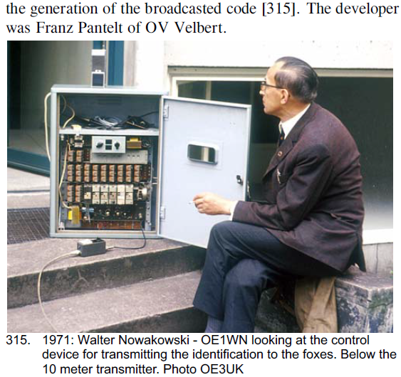
Az 1972. évi Schweningenben megtartott IARU R1 konferencia egyhangú szavazás alapján, 3 pályázó közül, Magyarországot, illetve a Magyar Radióamatőr Szövetséget (MRASZ) bízta meg az 1973.évi 7. ARDF Európa Bajnokság megrendezésével. A számunkra pozitív döntés meghozatalában a MRASZ küldöttség által prezentált 3,5 MHz-es automata iránymérő adóinknak jelentős szerepe volt.
Az 1973-ban a Komlón megrendezett 7. ARDF Európa-bajnokságról részletes beszámolót közölt Karl Taddey, DL1PE, a DARC elnöke a DL-QTC-ben, valamint Fortier DM2COO a Funkamateur szakfolyóíratban. ʺA mindkét sávban telepített korszerű tranzisztoros automata iránymérő adók egyszerűek és nagyszerűek voltakʺ, írta riportjában ARDF adóinkról P-A Kinnman, SM5ZD az IARU R1 akkori elnöke [1].
A 144 MHz iránymérő adót a Budapesti Műszaki Egyetem és az MHSZ Kisérleti Intézete (REKI) tervezte [2]. Annak kapcsolójelét, valamint az azonosító kódkombinációt az automatikus RH iránymérő adó biztosította. Terveink alapján az automata RH és a kombinált RH/URH iránymérő adókból a REKI kb. 500 darabot gyártott le és látta el azokkal az MHSZ RTF klubjait több éven keresztül. Az időzítő egységben a TTL dekadikus osztókat és a logikai hálózatot a REKI a nagyobb integráltságú és kisebb fogyasztású CMOS áramkörökkel váltotta ki. A programozható telepes rókaadó nullszériája Mongóliába került 1985-ben [2].
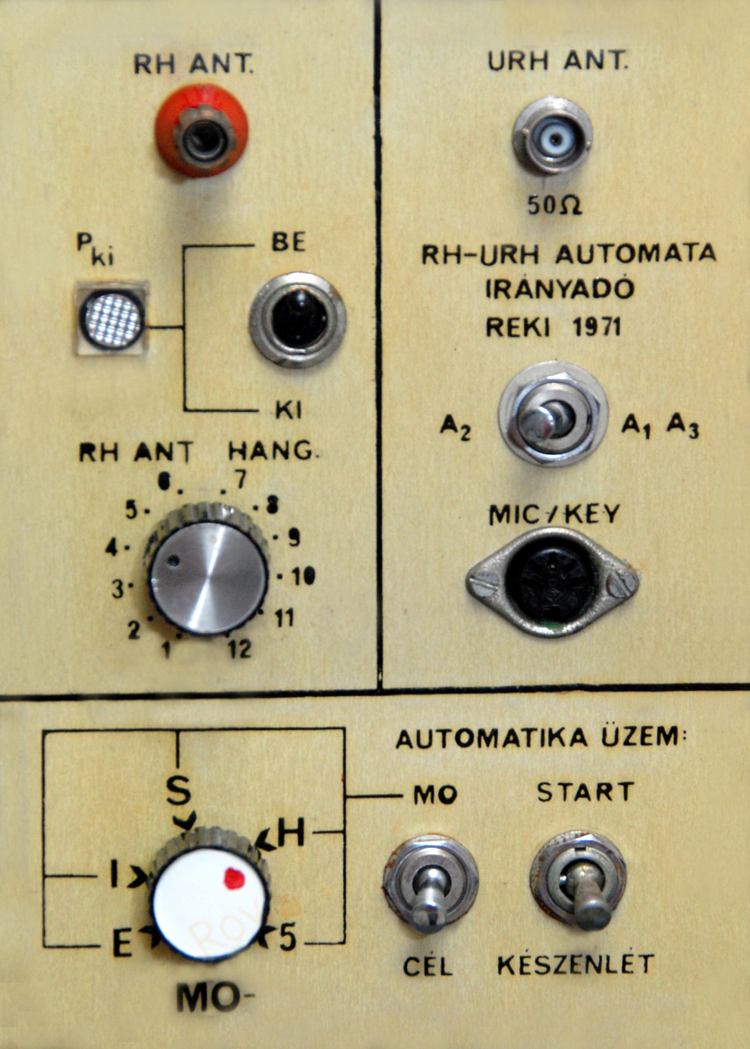
A kedvező magyar tapasztalatok ellenére az IARU R1 ARDF munkabizottsága csak az 1978-ban,-a Miskolcon megtartott konferencián- döntött arról, hogy az 1980-ban megrendezendő 1. ARDF Világbajnokságon mindkét versenyszám 5-5 iránymérő adóit azonos frekvencián kell működtetni.
A 40 évvel ezelőtt épített ARDF RH/URH iránymérő adók felélesztéséhez -mivel a REKI dokumentációk nem hozzáférhetők- hozzám fordultak segítségért. Egy rövid videó Pétertől, HA2JP az élesztésről:
https://www.youtube.com/watch?v=XW6OPUjrf_Q&feature=youtu.be
2009
A mikrokontroller és a frekvencia szintetizátor ic-k lehetővé tették -mind a 3,5, mind a 144 MHz-es sávban- 200-250 gr tömegű automata iránymérő adók építéset. A korábbi fejlesztésű berendezésekhez viszonyítva olyan többlet szolgáltatások is egyszerűen biztosíthatók, mint például a választható rajtidő késleltés (0÷24 óra), az időzítő egységek szinkronizálása még a versenyközpontban, az adók programozott nyugalmi állapotba helyezése a verseny végén, választható adási sebesség és adási frekvencia, valamint az akkuk automatikus töltése és kondicionálása.
A vakok számára rendezett RTF verseny lebonyolítására öt darab -1 W kimenő teljesítményű- ARDF 144 MHz-es iránymérő adót építettem -térítés mentesen- a MRASZ Bács-Kiskun Megyei Szervezet, Aranyhomok Rádióklubjának felkérésére.
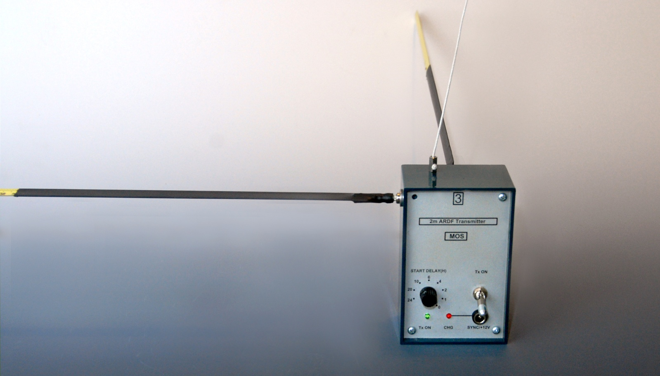
2011
2012-ben az ARDF Eb és vb sporteseményei két új versennyel, nevezetesen a Gyorsasági (Sp) és a Foxoring (Fo) versenyszámokkal bővültek, amelyek lebonyolításához 12, illetve 11 iránymérő adó szükséges. A profitorientált cseh és kínai cégektől mind a 4 ARDF versenyszámhoz beszerezhetők iránymérő adók. Azok azonban rendkivül drágák, meghibásodásuk esetén -a hiányos dokumentációk miatt- csak a gyártók által javíthatók, ami pénz- és időigényes. A Gyorsasági versenyek lebonyolításához csak a cseh gyátmanyú, 700 g tömegű CONTEST 2012 tipusú iránymérő adó alkalmas. Ára a tartozékokkal együtt 400 Euro fölött van darabonként. Mivel ARDF Sprint/Foxoring 80m-es kombinált adó nem szerepelt a terméklistáikon, 2011-ben olyan ARDF iránymérő adókat terveztünk és építettünk a svéd és az erdélyi ARDF amatőrökkel, amelyek alkalmasak mind a Gyorsasági, mind a Foxoring edzések és versenyek lebonyolítására is:
- A 0÷21 óra rajtidő késleltetés 3 órás lépésekben választható.
- A két üzemmód Sp és Fo egyetlen előlapi kapcsolóval váltható, amely teljesítmény osztó is.
- Az adási frekvencia 3510 kHz és 3600 kHz között 10 kHz-es lépésben állítható.
- Automatikus akkutöltővel rendelkeznek.
- Tömegük 200 g az akkuval együtt.
- 50, illetve 70 PARIS adási sebesség választható.
- A Foxoring verseny céladójának kimenő teljesítménye 1,5 W, Sp üzemben 0,5 W.
- -20÷+50 °C közötti hőmérséklet tartományban -100%-os páratartalom esetén is- üzembiztosan működnek.
- A maximálisan választható 21 órás késleltetési idő a + 6 órás üzem alatt az adási idők elcsúszása nem nagyobb, mint ±1 másodperc (20ppm).
- Az ARDF versenyszabályok változása esetén a mikrokontroller a NYÁK-on programozható át.

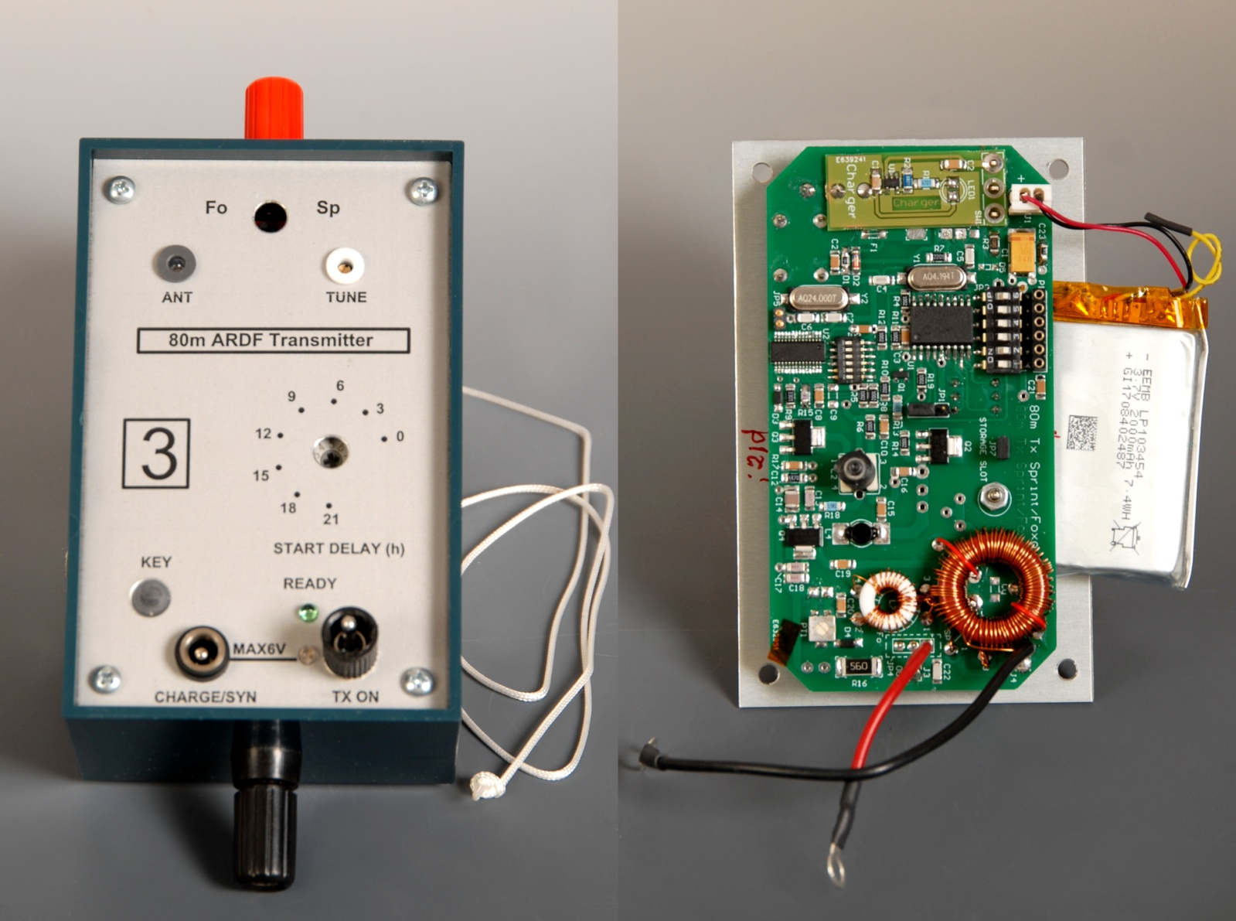

Az ARDF 80m-es Gyorsasági/Foxoring iránymérő adóinkat 2012 óta rendszeresen használják honi és nemzetközi versenyeken Svédországban, Finnországban és Romániában. Utánpótlás képzés céljára a MRASZ 13 darabot rendelt 2014-ben. Azok technikai és programozási hibák nélkül működtek 2014 folyamán a hazai versenyeken is.
A 45 éve és a 2011-ben tervezett és épített automata iránymérő adóink műszaki dokumentációja honlapomon elérhető: https://sites.google.com/site/andraspaalfoxhunt/ .
[1]. European Region 1 World EYAC Championships in general and the Netherlands participation,
Jan Hoek, PA0JNH 3rd edition
[2]. Tarkovács Sándor magánközleményei.

dr. Paál András, HG0HK
2015 január
andras.paal@fysik.su.se

